监 理 月 报

新曹农场800kW屋顶分布式光伏发电项目

第1期

项目监理部（章）：
总监理工程师：孟祥浩
报告日期：2025年07月30日

新曹农场800kW屋顶分布式光伏发电项目
监理部

项目名称：苏垦农发南通分公司（农事服务中心）0.40MWp分布式光伏发电项目
建设单位：江苏农垦清洁能源有限公司
合作单位：江苏省新曹农场有限公司
EPC总包单位：四川苏源环保工程有限公司
监理单位：常州正衡电力工程监理有限公司
- 工程概况:
本项目利用新曹农场内蛋库、鸡舍屋面建设光伏电站。光伏组件安装于彩钢瓦区域，本次共使用590Wp N型单晶硅光伏组件1672块，4台150kW和2台50kW逆变器以及1台100kW逆变器，共计2个并网点。电站直流侧安装容量为986.48kWp，交流侧容量为800kW。采用“自发自用，余电上网”模式。
- 本月完成情况：
（一）、安全情况:
1、监理进场日期：2025年7月10日；本月22天；安全生产22天。
本月项目施工安全生产情况总体平稳，未发生异常不安全事件。
- 对进场施工人员进行了每日班前安全教育会。对进场工人进行安全交底并签字确认。
- 施工临时用电配电箱进行[三级制]增配新配电箱，定期检查箱内电器开关件的安全有效性。
- 对现场施工工人进行专项检查，发现的超龄人员予以清退，不得入场作业。
- 对施工区高空作业周边主要进出路口安装安全标识标牌。要求施工吊装区域设置警示牌、警戒线、有专职吊装指挥人员、做到安全有序。
- 施工区域内杂物、纸箱、托盘进行有须的堆放，保持周边道路卫生、清理施工现场保持完工脚下清。
- 组织安全教育学习周例会。对现场所有施工人员进行集中安全教育，学习公司相关安全制度、相关文件，事故案例等知识。
- ）工程主要进展完成情况：
接入厂房及容量  （kMp） |  | 蛋库 | 2#鸡舍 | 3#鸡舍
已完成量(%) | 钢爬梯制作安装 | / | 100% | 100%
 | 屋顶定位放线 | 100% | 100% | 100%
 | 围栏制作安装 | 100% | 95% | 95%
 | 走道板制作安装 | 0% | 0% | 0%
 | 铝合金支架安装 | 100% | 100% | 50%
 | 桥架安装 | 0% | 0% | 0%
 | 清洗管道安装 | 0% | 0% | 0%
 | 清洗管道调试 | 0% | 0% | 0%
 | 组件安装 | 0% | 0% | 0%
 | 屋面接地网制作 | 0% | 0% | 0%
 | 地面接地极制作 | 0% | 0% | 0%
 | 逆变器安装 | 0% | 0% | 0%
 | 视频摄像头安装 | 0% | 0% | 0%
 | 气象仪安装 | 0%
 | 直流线缆敷设、套管、挂牌、接线 | 0% | 0% | 0%
 | 485通讯线敷设、挂牌、接线 | 0% | 0% | 0%
 | 光纤敷设、挂牌、接线 | 0% | 0% | 0%
 | 电源线敷设、挂牌、接线 | 0% | 0% | 0%
 | 配电房并网柜、SVG、通讯柜就位、接地制作 | 0%
 | 配电房并网柜、SVG停电搭接、试验 | 0%
 | 集电线路直埋电缆沟开挖、敷设、铺砂盖砖、回填、电缆标示桩、挂牌、封堵等 | 0%
 | 集电线路架空电缆基础、支架、手井、敷设、挂牌、封堵等 | 0%
 | 后台监控系统及视频监控系统设备安装 | 0% | 0% | 0%
 | 全场设备及电缆线路调试试验 | 0% | 0% | 0%
 | 供电公司并网验收、全容量并网发电 | 0% | 0% | 0%

- 、进度分析：
- 蛋库：屋面清洗管道原计划于7月27日完成，目前仍未开始；组件安装于7月27日完成，目前也未开始；接地网制作应在7月25日完成的，目前目前仍未开始；

2、2#鸡舍/3#鸡舍应在这两天开始组件安装、接地网制作、屋面清洗管道安装，但是截至今日，仍未开始进行相应施工。
综上所述，本月的实际施工进度对比施工计划时延后的，于7月25日会议中强调后，又于7月29日签发联系单要求施工单位抓紧时间采取有效措施，进行进度追赶，保证工期目标的实现。

- 设备到货情况：
1、本月主要设备、材料到货情况
协鑫组件于监理进场（2025年7月14日）前已经进场，到场1396块，已进场90%；2#/3#鸡舍爬梯材料于2025年7月16日进场15袋；已进场100%，通威组件于2025年7月16日进场278块；2#、3#鸡舍夹具、导轨、压块于2025年7月19日进场15袋；逆变器于7月28日进场；并网柜和SVG补偿柜于7月29日进场；
- 图纸交付情况：
结构、电气图纸均已交付，2#/3#通往配电房的桥架线路深化图纸暂未出。
- 施工质量检查情况：
本月30日前，组件、夹具、压块、导轨、逆变器/并网柜材料进场，现场围栏、夹具、导轨安装，2#/3#鸡舍爬梯安装。
序号 | 检查验收内容 | 具体内容 | 对应形成文件名称
1 | 材料、构配件、设备进场验收 | 1、组件 | 平行检验记录-001
 |  | 2、夹具 | 平行检验记录-002
 |  | 3、压块 | 平行检验记录-003
 |  | 4、导轨 | 平行检验记录-004
 |  | 5、支架横梁、斜梁 | 平行检验记录-005
 |  | 6、逆变器 | 平行检验记录-006
 |  | 7并网柜 | 平行检验记录-007
2 | 监理旁站项目 | 支架吊装 | 旁站记录001
3 | 施工质量检查记录
4 | 隐蔽工程质量验收
5 | 分部分项工程验收 | 1、围栏验收 | 工程影像
 |  | 2、夹具验收 | 工程影像
 |  | 3、导轨验收 | 工程影像
6 | 其他
六、施工质量问题情况：
1、材料中爬梯踏棍间距与图纸要求不符，现场要求整改，现场未使用不合格的爬梯，重新制作，经检验合格。
七、其他事宜：
无
八、监理工作统计表：
序号 | 工作项名称 | 单位 | 本月 | 累计 | 备注
1 | 监理会议 | 份 | 3 | 3
2 | 审批施工组织设计（方案） | 份 | 4 | 4
3 | 审核施工图纸 | 份 | 2 | 2
4 | 发出监理通知 | 份 | 1 | 1
5 | 发出监理联系 | 份 | 1 | 1
6 | 审批分包单位 | 份 | / | /
7 | 原材料审批 | 份 | 5 | 5
8 | 构配件审批 | 份 | 2 | 2
9 | 设备审批 | 份 | 0 | 0
10 | 分项（检验批）工程质量验收 | 份 | 0 | 0
11 | 分部（子分部）工程质量验收 | 份 | 0 | 0
12 | 不合格项验收 | 份 | 1 | 1
13 | 监理抽查复试 | 份 | 0 | 0
14 | 监理见证取样 | 份 | 0 | 0
15 | 清退不合格建筑材料、构配件、设备 | 份 | 0 | 0

九、下月工作计划：
1、下月主要进度
围栏安装、支架安装、组件安装、接地安装、直流电缆敷设、交流电缆敷设、逆变器安装、并网柜安装、监控及清洗系统安装。
2、设备到货情况
设备到货情况：逆变器、并网柜、SVG柜已到场
3、图纸需求计划

序号 | 图纸类型 | 完成时间 | 备注
1 | 总图
2 | 施工图纸 | 2025.7.10 | 爬梯踏棍间距设计问题，于2025.7.15重新修改完成
3 | 光伏区电气部分 | 2025.7.10
4 | 支架组件安装图 | 2025.7.10
5 | 逆变器布置安装图 | 2025.7.10
6 | 光伏区电缆敷设图
7 | 接地布置图 | 2025.7.10
8 | 电气及通讯部分 | 2025.7.10
9 | 通讯光缆图纸 | 2025.7.10
10 | 安防图纸 | 2025.7.10
11 | 视频监控图纸 | 2025.7.10
4、安全工作计划
- 新进场施工人员进行三级安全教育。
- 定期进行现场安全检查，及时排查现场安全隐患。并对前期存在问题，督促整改。
- 组织施工人员安全学习，掌握施工机械操作规程及项目安全管理制度。
5、质量工作计划：
项目部人员加强现场排查与管理，确保现场各项工作质量可控。
三、需要解决的问题:
1、无

- 施工图片：
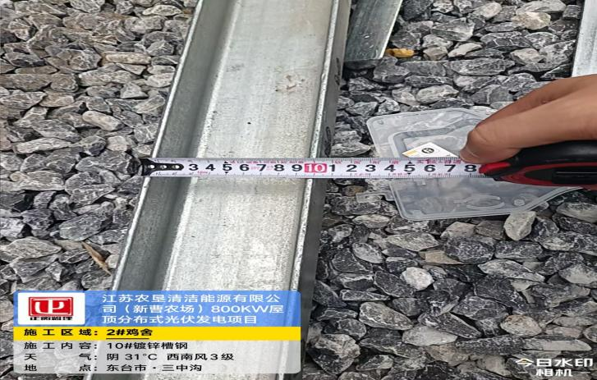 | 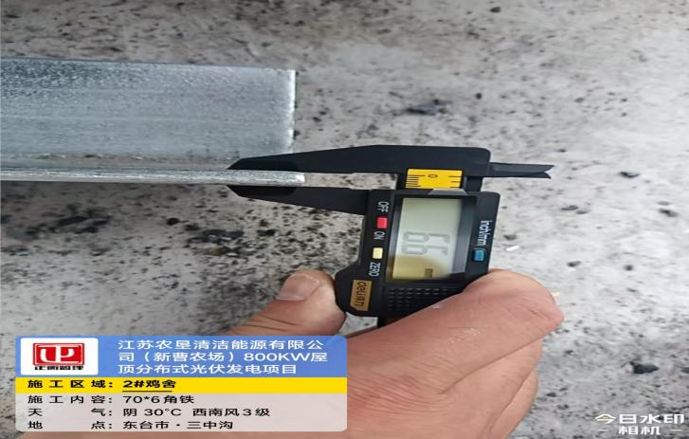
10#镀锌槽钢进场 | 70*6角铁进场
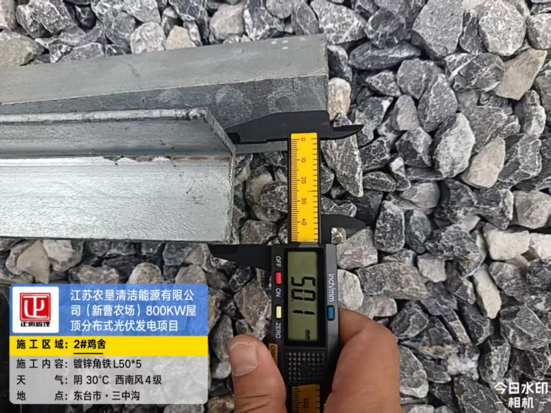 | 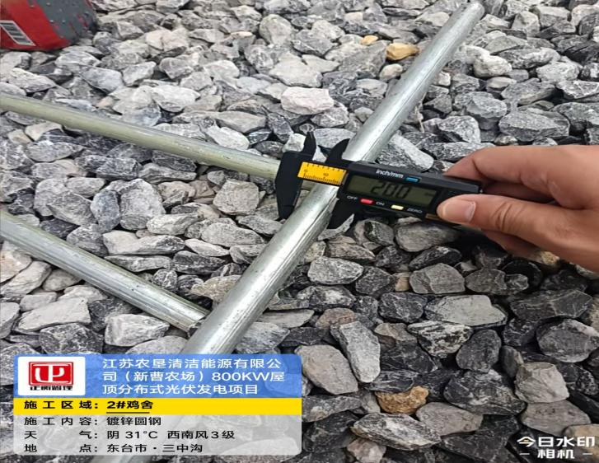
50*5角铁进场 | 镀锌圆钢进场
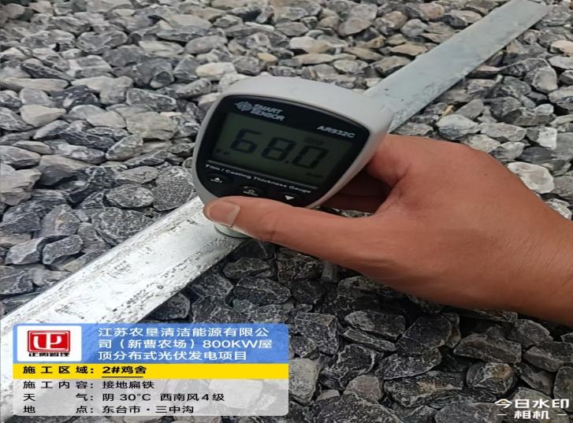 | 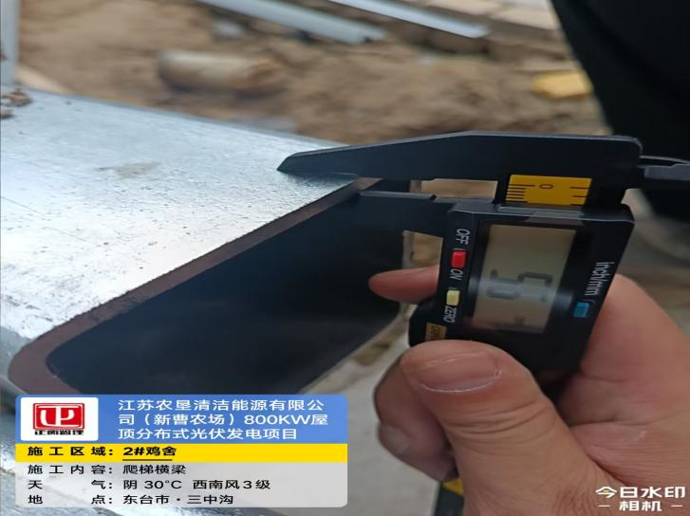
40*3镀锌扁铁进场 | 爬梯钢梁进场
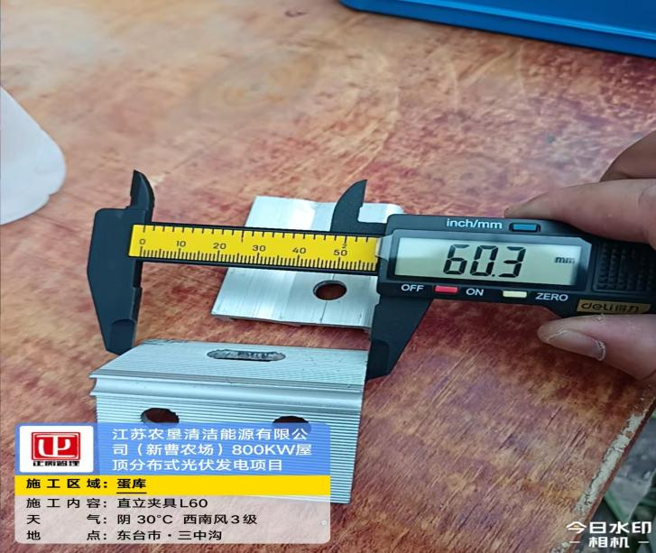 | 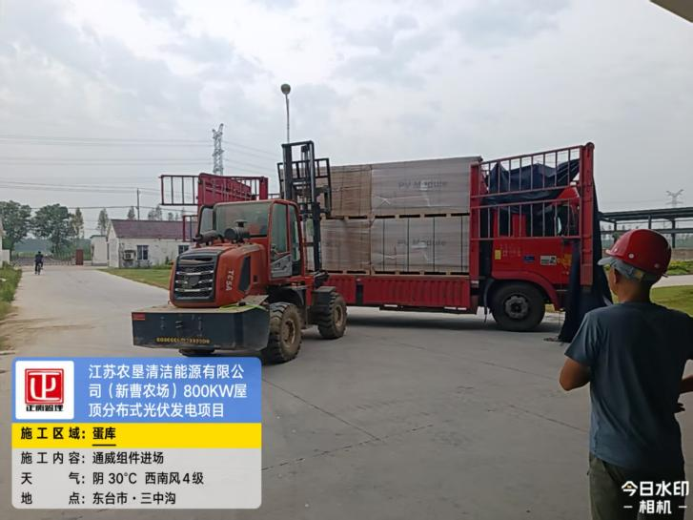
蛋库直立夹具进场 | 协鑫组件进场
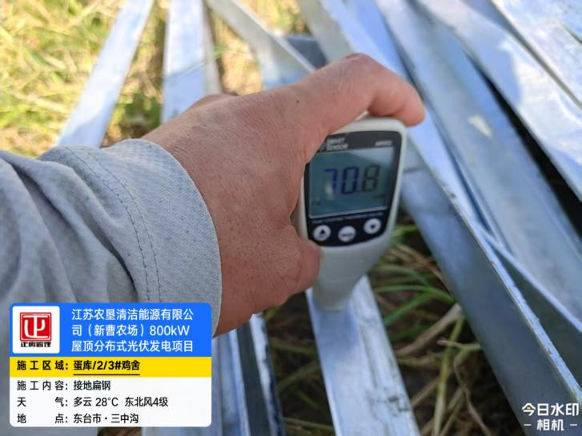 | 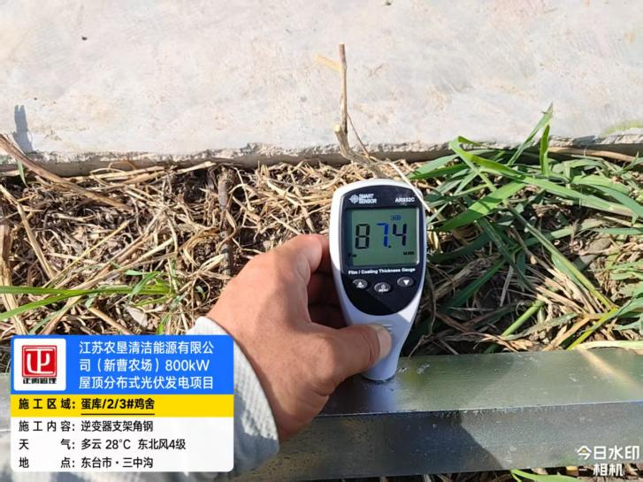
40*4接地扁铁进场 | 逆变器支架角钢进场
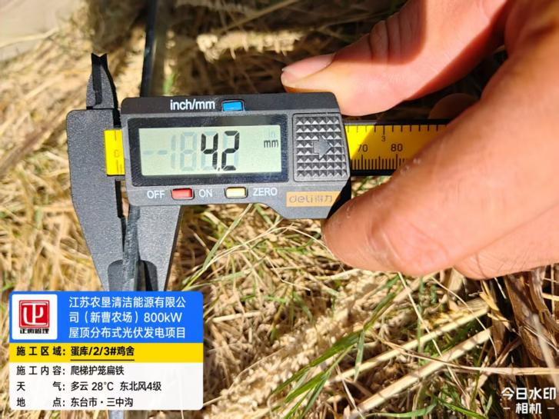 | 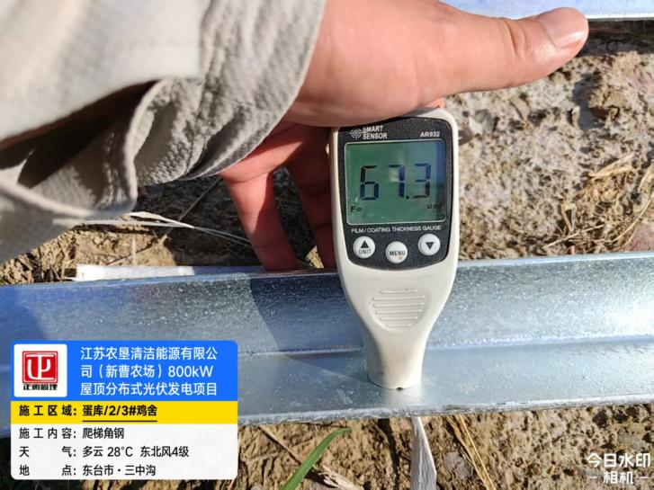
爬梯护笼扁铁进场 | 爬梯角钢进场
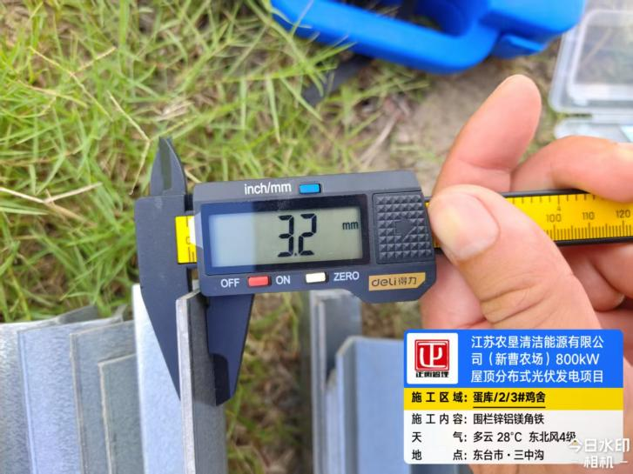 | 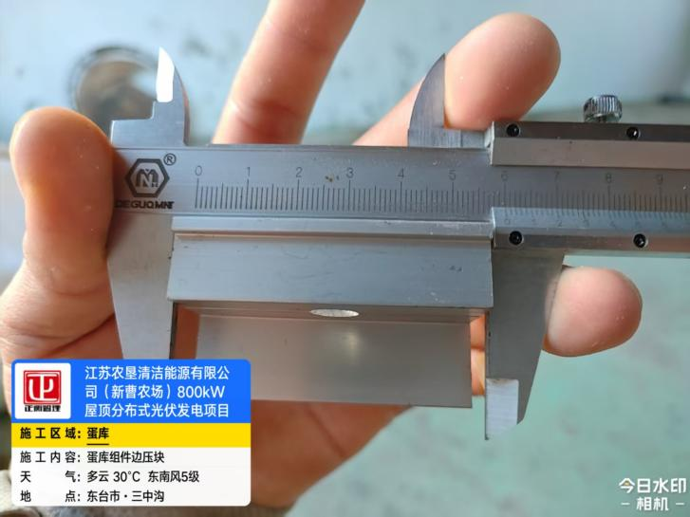
围栏锌铝镁角铁进场 | 边压进场
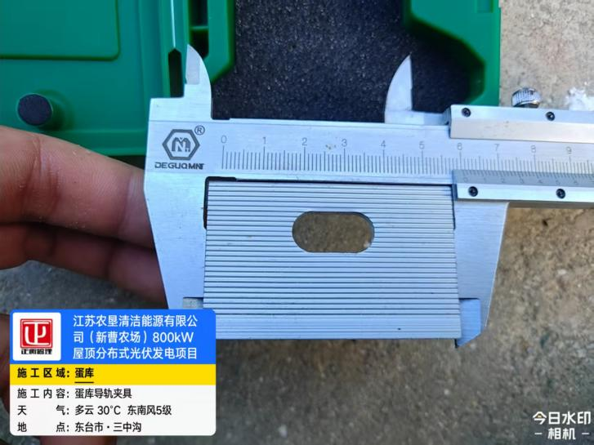 | 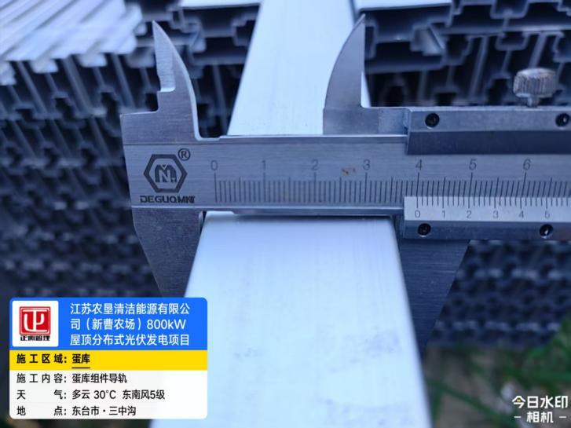
蛋库直立夹具进场 | 导轨进场
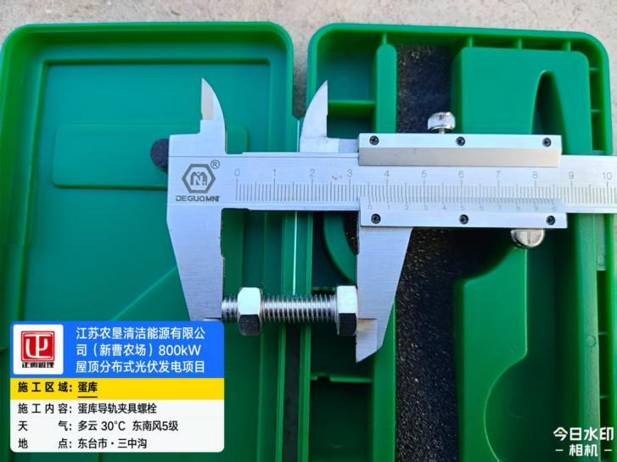 | 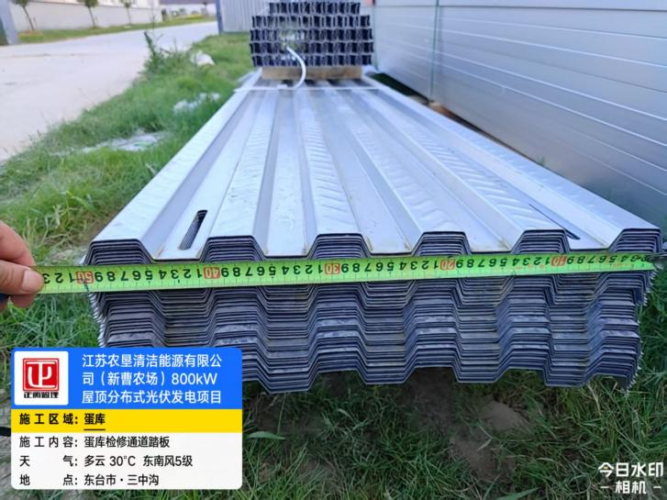
夹具螺栓进场 | 检修通道走道板进场
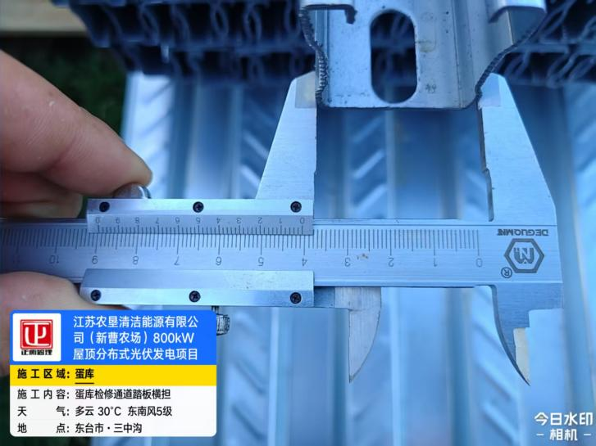 | 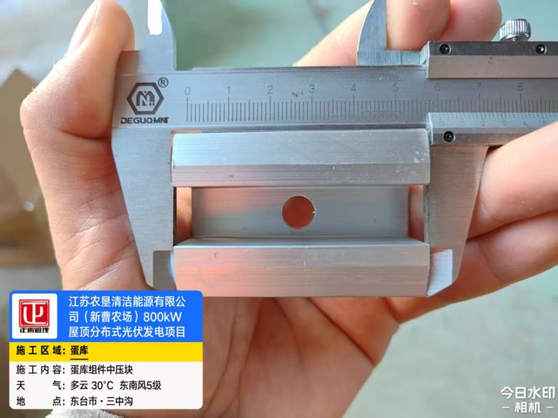
走道板横担进场 | 中压块进场
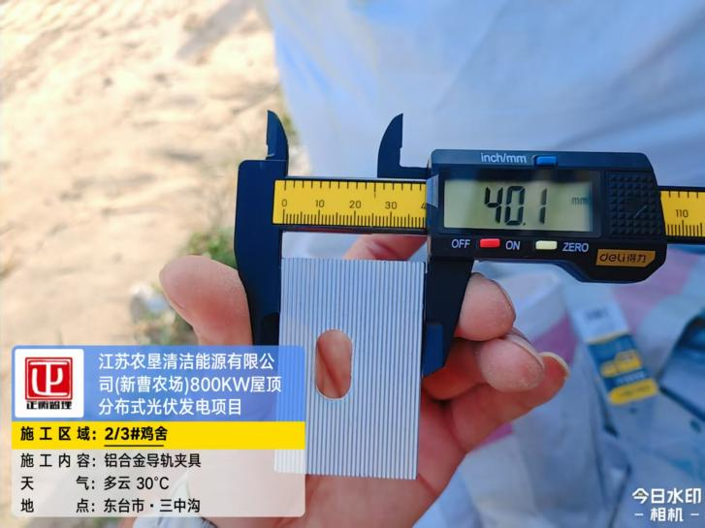 | 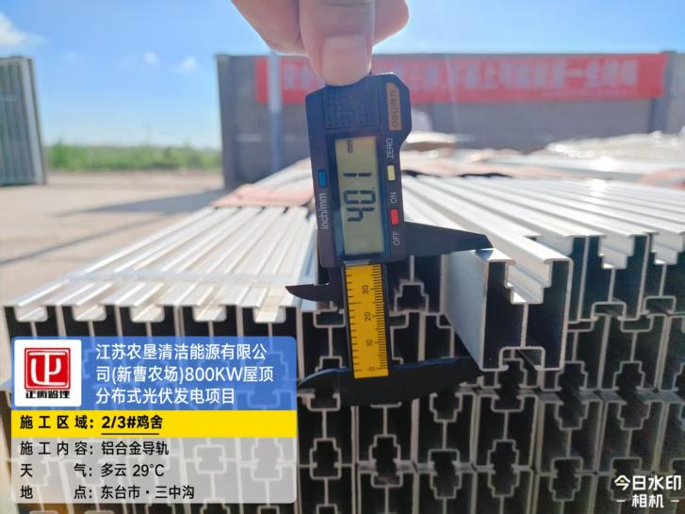
2#/3#鸡舍角驰夹具进场 | 2#/3#鸡导轨进场
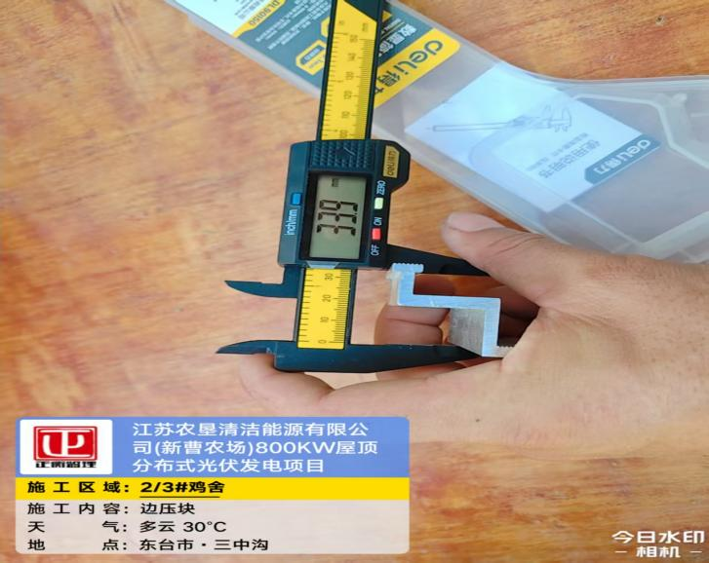 | 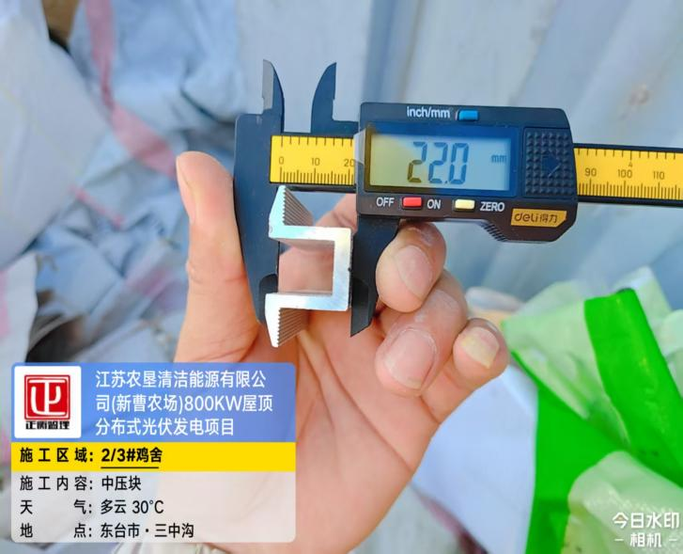
2#/3#鸡边压进场 | 2#/3#鸡中压进场
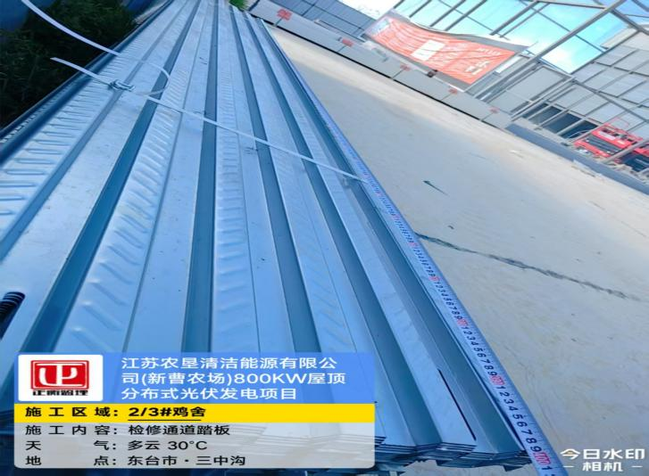 | 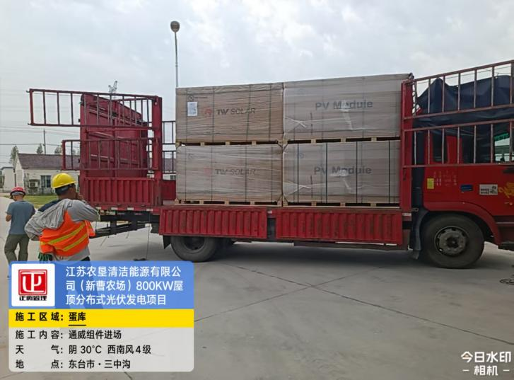
2#/3#鸡走道板进场 | 通威组件进场
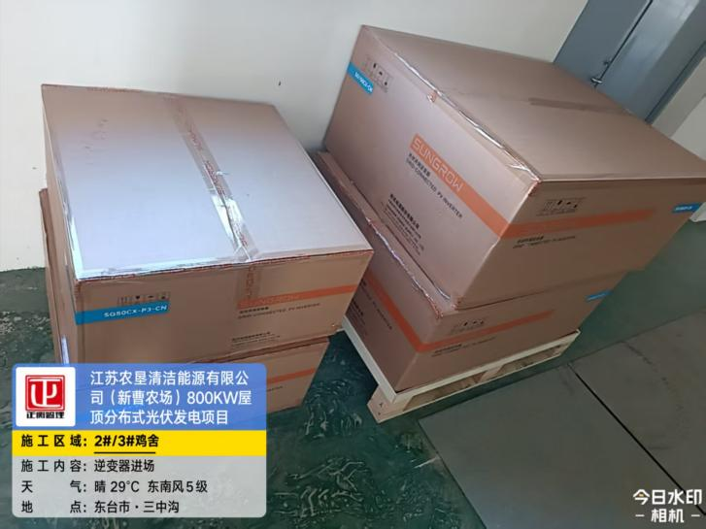 | 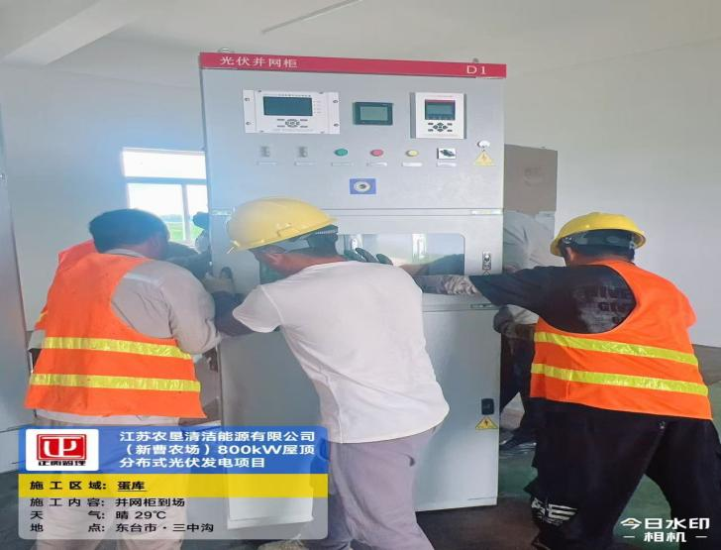
逆变器进场 | 并网柜、SVG柜进场
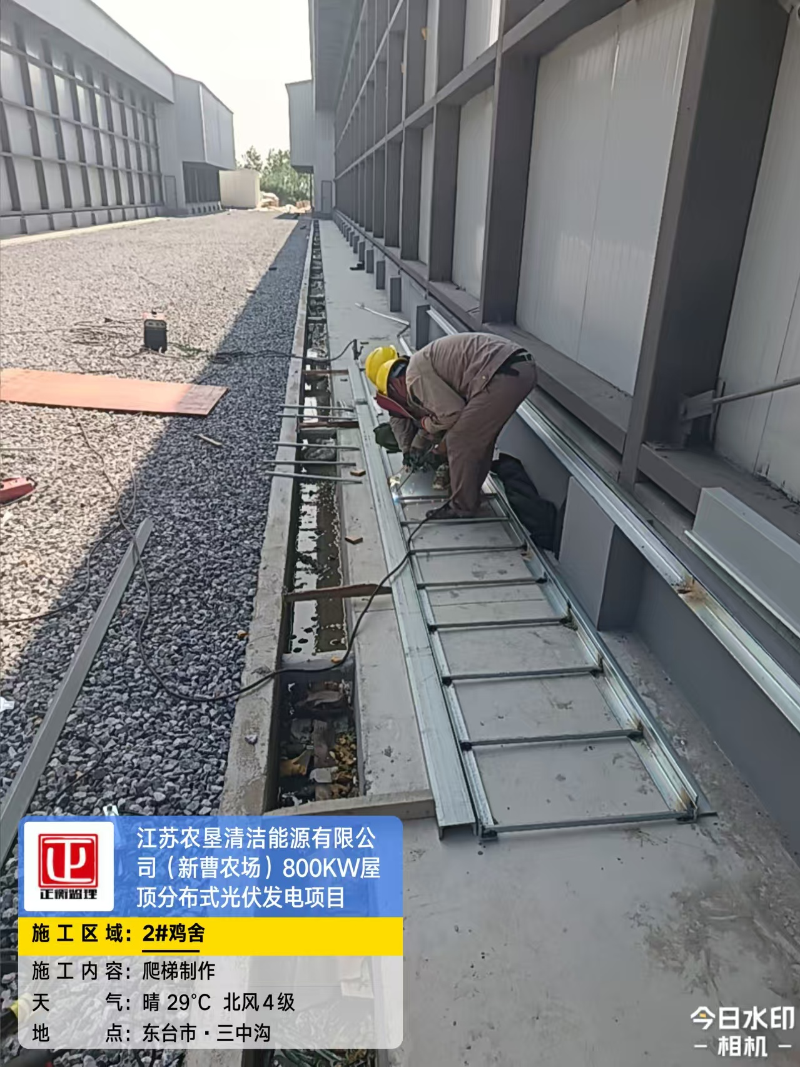 | 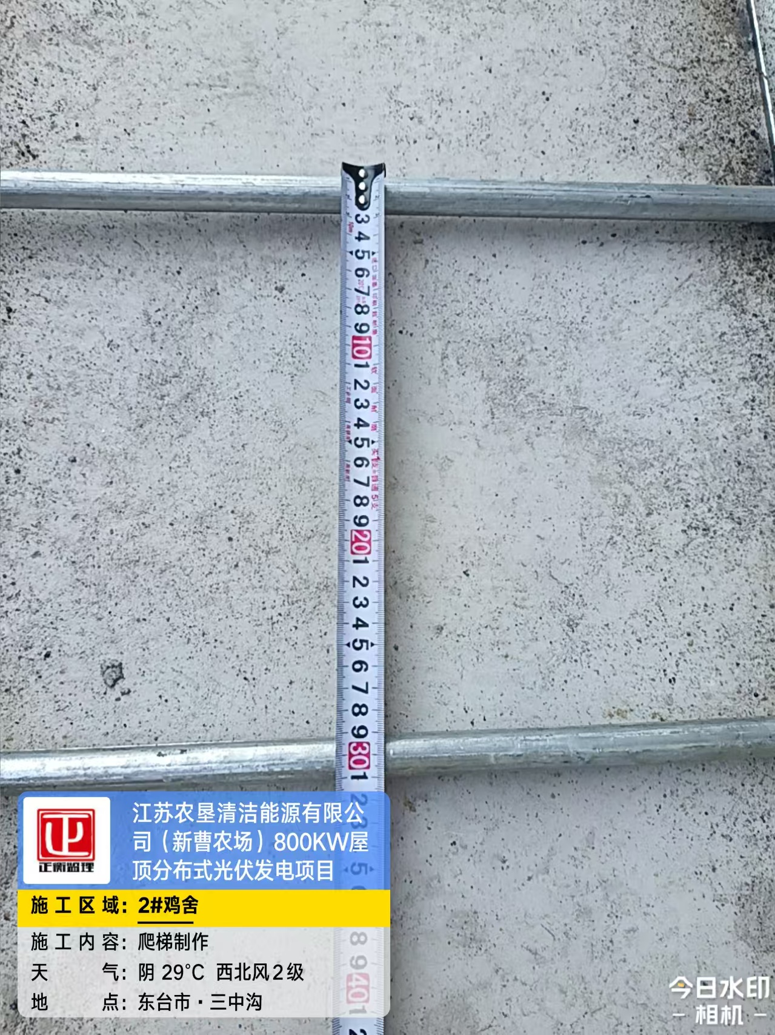
爬梯加工
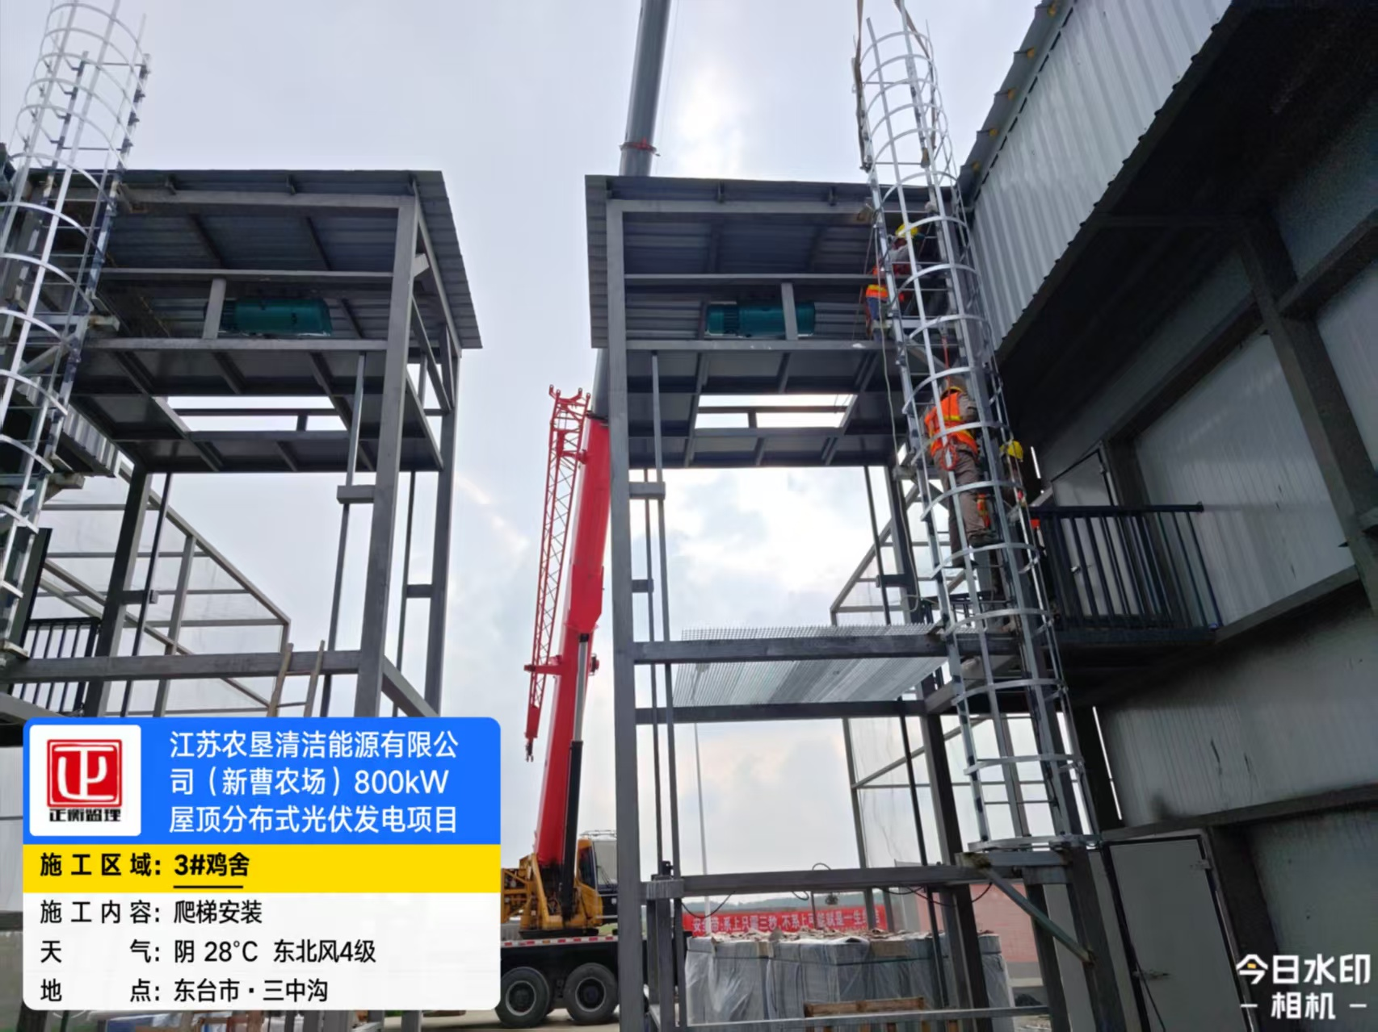 | 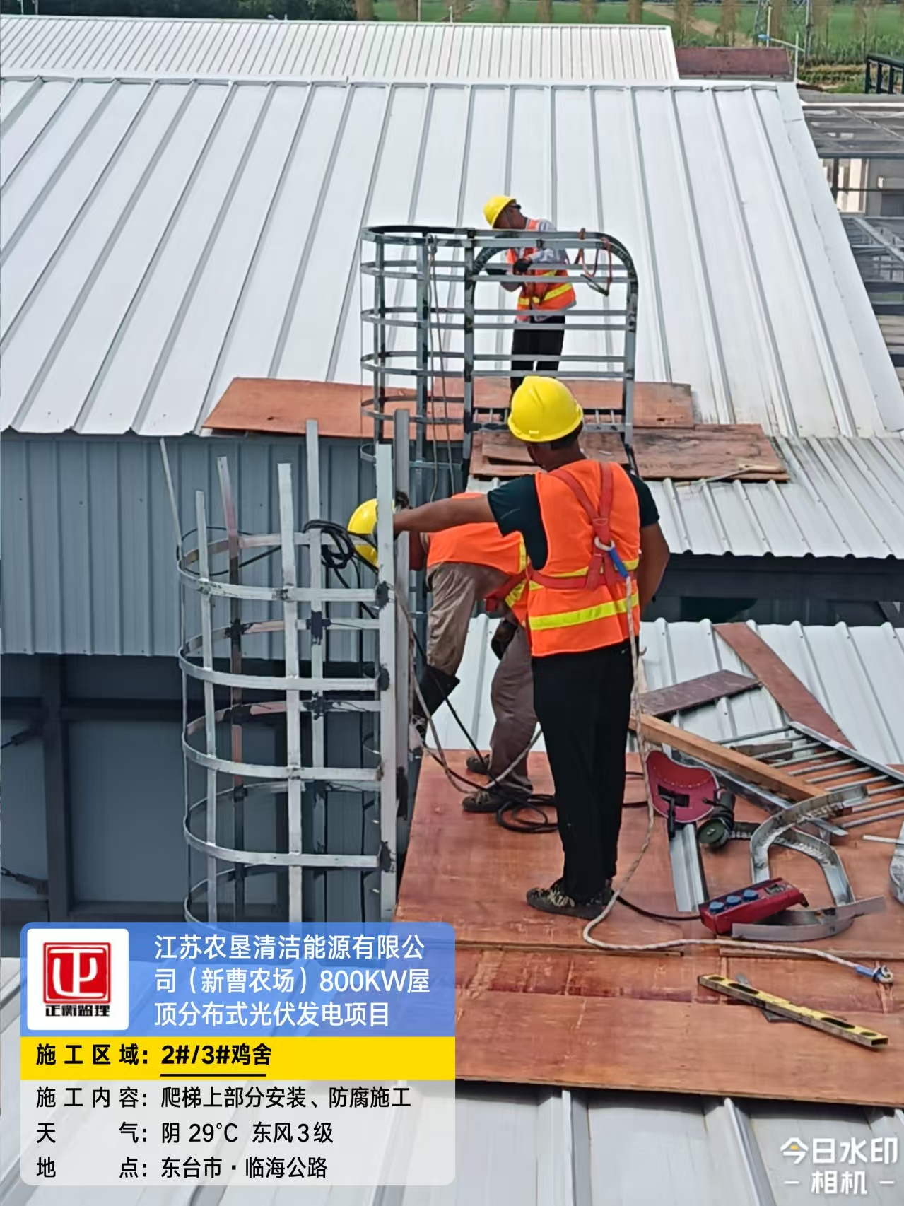
爬梯安装
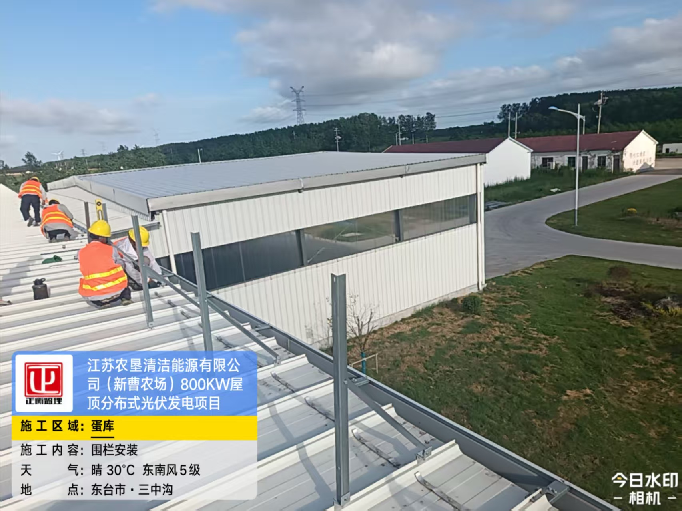 | 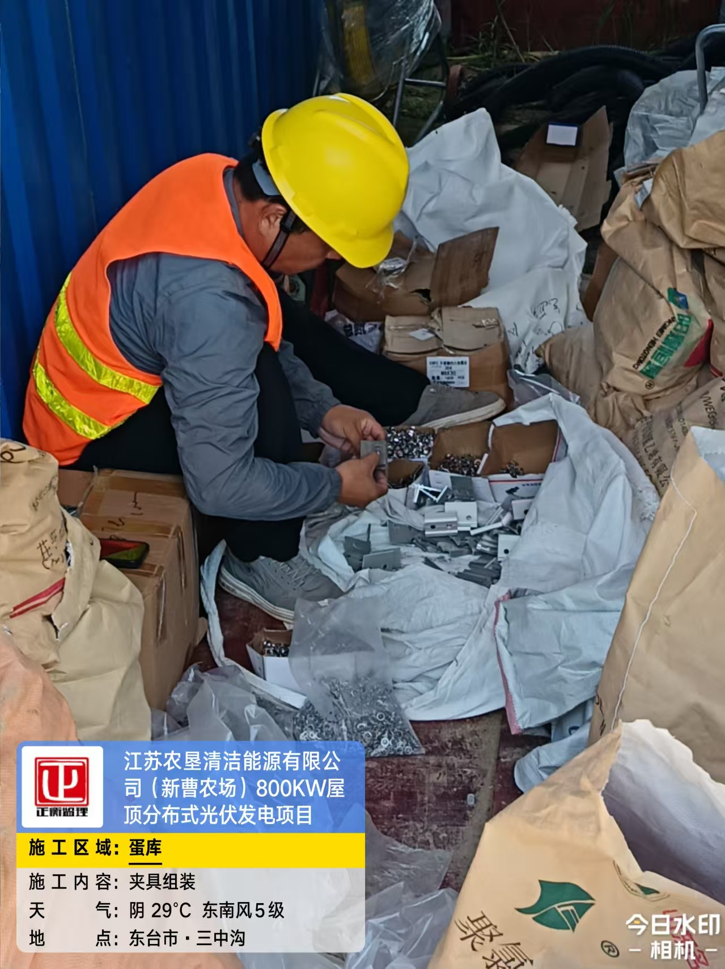
围栏安装 | 夹具组装
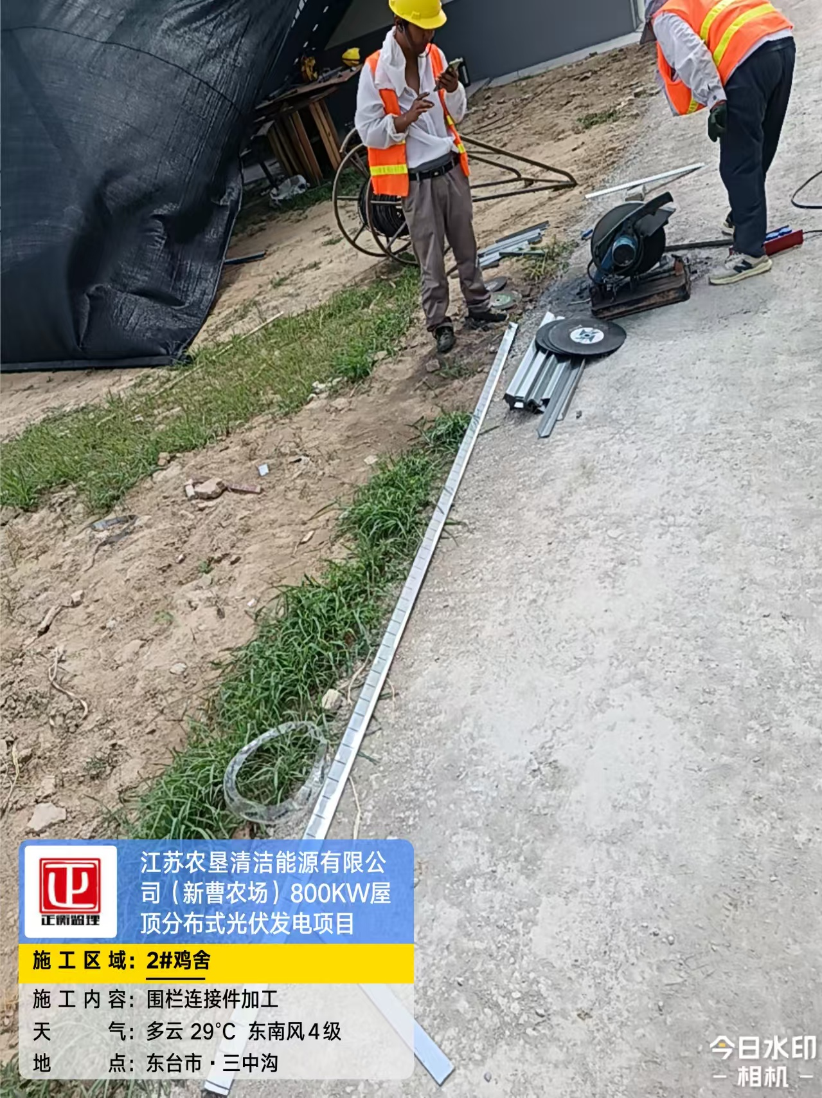 | 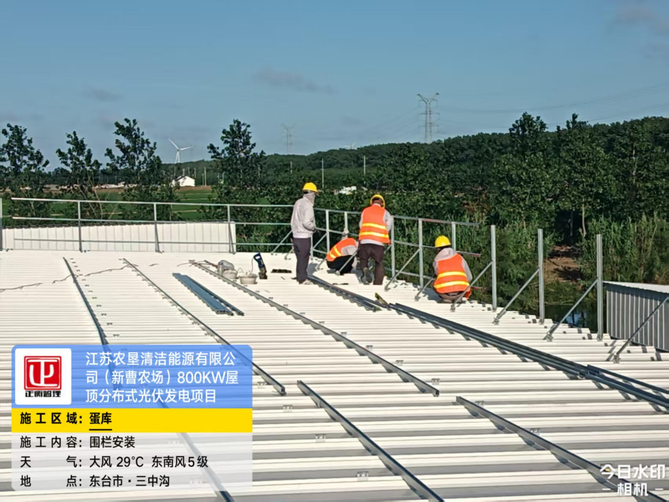
围栏横杠加工 | 围栏安装
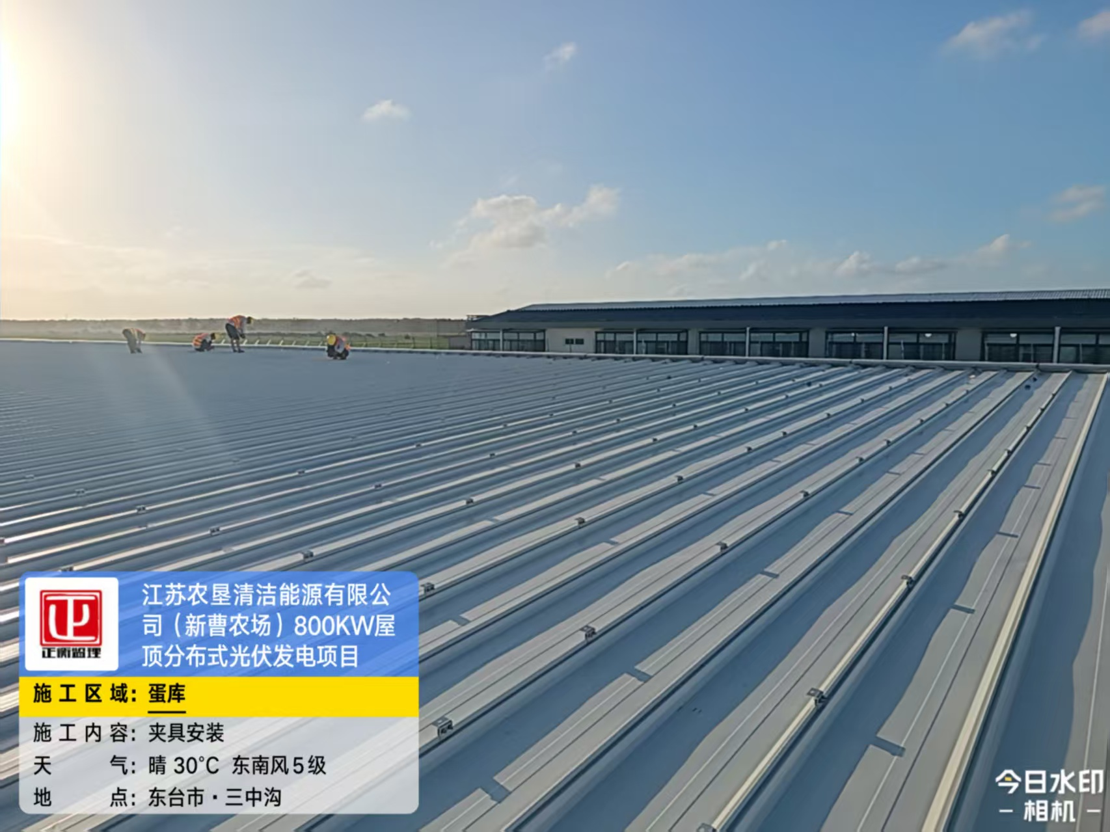 | 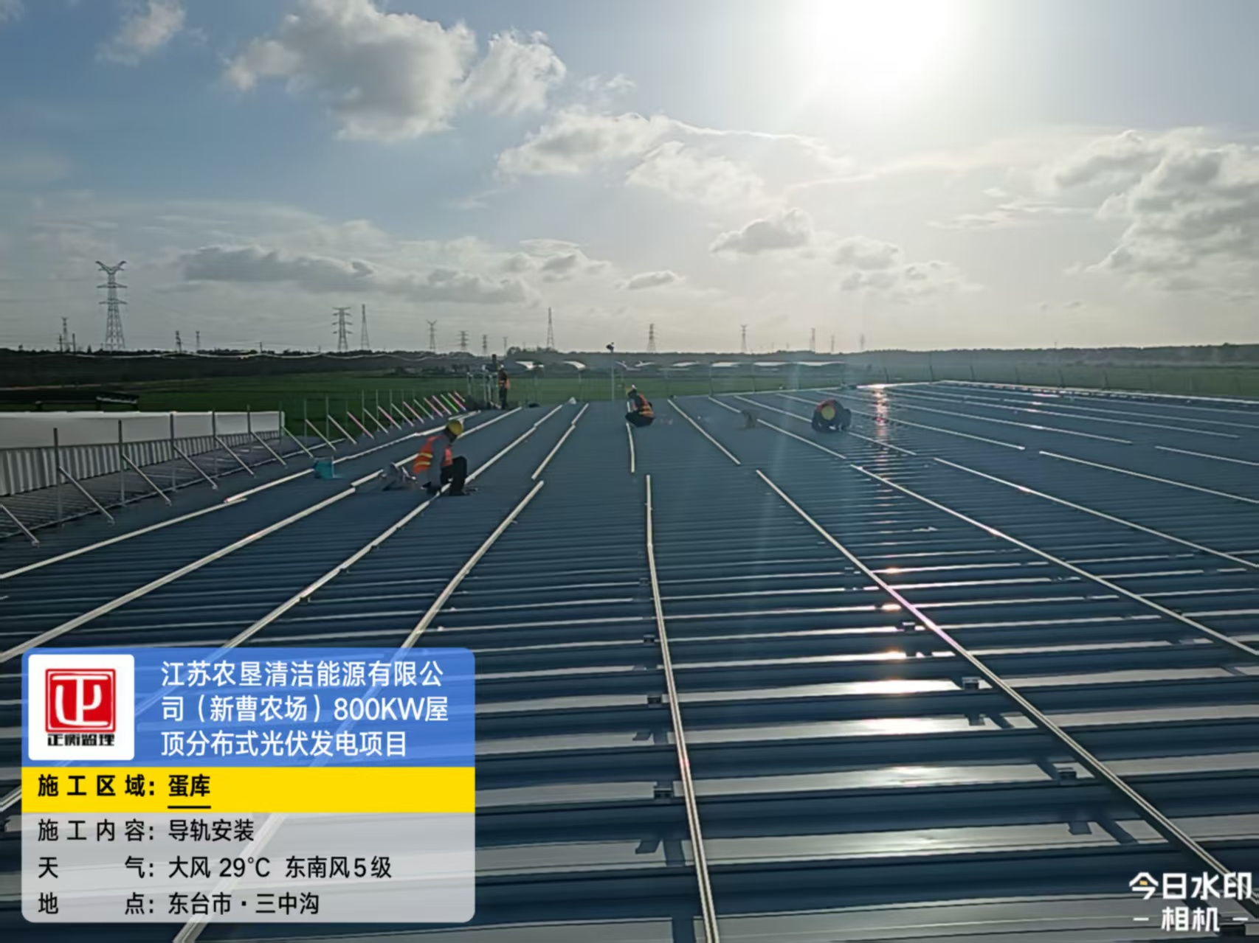
夹具安装 | 导轨安装
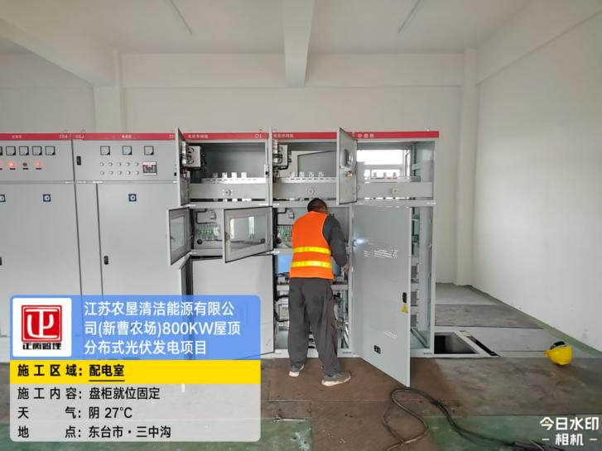 | 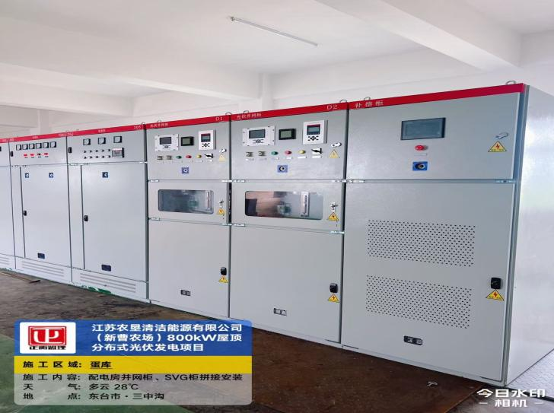
并网柜、SVG柜就位安装

